Профессия "Продавец"
Сегодня мы с тобой отправимся в большой магазин. Большие магазины сейчас принято называть торговыми центрами. Торговый центр – это магазин, в котором много разных отделов. Это и продовольственный (продуктовый) отдел, и книжный, и одежный, и обувной, и отдел игрушек, мебельный, и компьютерный. Очень удобно посещать подобные торговые центры, всё можно купить в одном месте.
В каждом отделе работают люди, которые помогают выбрать покупку, – продавцы. Продавец знает всё о качестве товаров, продаваемых в его отделе, о цене товара.
Профессия продавца подразделяется на несколько специальностей. Есть продавцы продовольственных товаров – то есть продуктов (овощей и фруктов, кондитерских изделий, колбасных изделий и т.д.), и есть продавцы непродовольственных товаров (одежды, обуви, техники).

Продавец
В магазине, на базаре
И в буфете, наконец,
Всюду, где бы ни бывали,
Вас встречает продавец.
Он продаст кефир старушке
И свисток озорнику,
Ленту яркую девчушке
И ватрушку толстяку.
Удочку для дяди Пети,
А для тети Веры — брошь.
Так всегда любезно встретит —
Без покупки не уйдешь,
Математику он знает
Ну, конечно же, на пять —
Деньги быстро сосчитает,
Чтобы сдачу верно дать.
Покупатели толпою
Целый день к нему идут
Очень нужен нам с тобою
Продавца нелегкий труд!
(Н.Кнушевицкая)

Примерный диалог с ребенком:
В.: Ты когда-нибудь был в магазине?
Р.: Был.
В.: Как называются люди, которые продают товар?
Р.: Продавцы.
В.: А как называются люди, которые пришли в магазин за покупками?
Р.: Покупатели.
В.: А во что одеты продавцы? В обычную одежду или в специальную?
Р.: В обычную и в специальную.
В.: Правильно, некоторые продавцы должны ходить в специальной одежде. Это, например, продавец молочного отдела или продавец в аптеке. А ещё в каждом большом продовольственном отделе или магазине придумывают одинаковую спецодежду для всех работников магазина.
В.: А какие отделы/магазины ты можешь назвать?
Р.: называет такие, какие сможет вспомнить.
В.: Правильно, а ещё бывают…

Итак, мы с тобой отправимся в магазин. Но не за покупками, а чтобы понаблюдать за работой продавца.
Вместе с продавцом мы придём в магазин ещё до его открытия. Зачем же продавцу нужно приходить на работу пораньше? А затем, чтобы успеть расставить товар на свои места.
Ну, вот магазин открылся, пришли покупатели. Продавец встречает покупателей приветливой улыбкой, он рад помочь! Именно у приветливого продавца хочется что-то купить. Очень важно, чтобы продавец был аккуратно одет и причёсан.
Продавец хорошо знает свой товар. Помнит, где и что лежит. Для этого ему нужна хорошая память.
Как только покупатель выбирал товар, продавец провожает его на кассу. За кассой сидит кассир (закрепляем слово).
Кто же такой кассир? Кассир это тоже продавец, но он не ходит по торговым залам. Его место за кассой (закрепляем слово), он «пробивает» чек и берёт с покупателей деньги за товар.

Давай подумаем, кто же ещё может работать в магазине?
В магазине работают водители, их задача привезти новый товар в магазин.
Ещё в магазине работают грузчики (или рабочие) – они принимают и помогают разгрузить новый товар.
В магазине работает товаровед (новое слово), это человек, который следит за качеством товара, продаваемого в магазине, он умеет отличать хороший товар от плохого. Старается договориться с лучшими фабриками и заводами, что бы закупить нужный товар. Он ответственный за весь товар в магазине. Это очень важная и ответственная работа.
Конечно же, в магазине работают уборщицы(ки) (закрепляем слово),которые следят за чистотой магазина. И если кто-нибудь из покупателей нечаянно что-то разобьёт или прольет, они тут же уберут. В магазине нужно стараться не мусорить, нужно беречь труд уборщиц (ков).
И, наконец, самый главный человек в магазине – директор магазина. Директор магазина следит, что бы все остальные работники правильно и хорошо выполняли свою работу.
Ну, вот и закончилась наша прогулка по магазину.
В следующий раз, когда пойдёшь в магазин, посмотри внимательно – может быть, ты заметишь ещё что-нибудь интересное.

В магазине папа с Настей
Покупают к чаю сласти.
Шоколадный торт "Причуда"
Очень любит тётя Люда.
Три эклера, пять колец
Завернул им … (продавец)

Носит он тяжёлые грузы,
Будь-то мебель иль арбузы.
Утром ведь он рано встал,
За день очень он устал.
«Дайте кто-нибудь мне стульчик» -
Скажет вам уставший… (грузчик)

Моет окна и полы,
Пыль не спрячется в углы.
Как увидит грязь – поморщится,
Вот такая чистюля наша … (уборщица)

Чтоб товары закупить,
Лучшие на свете,
Чтобы радовались им
Взрослые и дети.
В магазине есть эксперт,
Звать его … (товаровед)

И журнальчик, и газету
Продавец продаст мне эту.
В теремке своём сидит,
Сквозь окошечко глядит.
(Киоскёр)

Стихи для детей о профессиях

В лавке
Подошёл я к продавцу
В лавке бакалейной:
-Мне бы времени мешок
И бочонок рвения.

Силы - двести килограмм,
Пять кило агрессии.
Если уж не сложно вам,
Два ума мне взвесите?

И упорства, пачки две,
Бутыль настроения,
Памяти насыпьте мне
И кусок умения.

И сказал мне продавец
Лавки бакалейной:
-Будет всё, вот только нет
Снадобья от лени.

А без этого, увы,
Всё, что тут назначено,
Как бы не хотели вы,
Будет зря потрачено.

Я упёрся, как баран,
Говорю невежде:
- Что как делать, знаю сам,
Вы продайте прежде.

Продавец, подумав, встал,
Не моргнув и глазом,
Убеждать меня не стал,
Выполнил заказы.
(Василий Усик)

Продавец
Продавец — молодец!
Он товары продает —
Молоко, сметану, мед.
А другой — морковь, томаты,
Выбор у него богатый!
Третий продает сапожки,
Туфельки и босоножки.
А четвертый — стол и шкаф,
Стулья, вешалки для шляп.
Продавцы товары знают,
Даром время не теряют.
Все, что просим, продадут.
Это их привычный труд!

********

Много есть профессий разных,
важных, нужных и прекрасных.
Продавца, скажу друзья,
Обошли вниманьем зря.
ты приходишь в магазин -
продавец там есть один.
всё подскажет: что купить,
сколько надо заплатить,
подобрать, найти, примерить,
взвесить, завернуть, отмерить,
настроение поднять,
снова в гости вас позвать.
сразу видно - молодец!
самый лучший продавец!

Продавец книг
Я продаю книжки,
подходите, детишки!
Кому букварь,
кому словарь?
Песни, прибаутки,
загадки,
ручки, карандаши,
тетрадки,
кисточки, краски,
волшебные сказки,
картинки-новинки!..
Кто хочет учиться,
пусть в двери
ко мне стучится!

Дидактические игры
Магазин «Ягоды, фрукты»
Цели и задачи: Развивать умение детей точно описывать внешний вид (цвет, форму), вкус, место произрастания фруктов и ягод; проверить, правильно ли они понимают и умеют пользоваться обобщающими словами «фрукты», «ягоды».

Подготовка: Необходимо подобрать картинки (или игрушки), изображающие известные детям фрукты и ягоды.
Выбирается продавец. Картинки раскладываются на столе вверх изображением. Покупатель подходит к столу и, не называя фрукта/ягоды, описывает то, что хотел бы купить. Например: «Я хочу купить фрукт. Он круглый, бывает красного, жёлтого и зелёного цветов. Растёт в саду. Из этого фрукта можно варить варенье и компот, можно использовать как начинку к пирогу.» (Яблоко)
Покупатель должен так описать картинку, чтобы продавец понял, какие фрукты или ягоды он хочет купить.
Продавец продает фрукты и ягоды (отдает картинку) только тому, кто правильно выполнил задание.
Рекомендации:
По этому же принципу могут быть проведены игры: «Магазин «Овощи, фрукты» или «Магазин «Посуда», «Магазин «Бытовая техника», «Магазин «Игрушек» и т.д.
Скачать готовое лото "Овощи, фрукты, ягоды" для игры можно здесь >>>

Лото «Магазин»
Цели и задачи: Развитие внимания, зрительной и слуховой памяти, ознакомление и закрепление знаний о разных отделах магазина.
Имеются игровые поля с изображениями товаров, которые можно купить в разных магазинах. А также фишки с точно такими же изображениями. Ведущий рассказывает детям: «В магазин привезли новый товар. Его нужно разложить по полочкам: обувь, одежду, кухонные принадлежности, технику», затем вынимает из мешочка по одной фишке, и игрок, у которого на игровом поле имеется такой же рисунок, берет фишку себе и закрывает изображение фишкой. Победит тот, кто первым закроет все свои рисунки фишками.
Рекомендации:
Играть с фишками можно и без игрового поля.
1. Выберите несколько фишек одного вида (например, обувь) и добавьте туда одну (или более) карточку из другой категории. Разложите их в ряд перед ребёнком и предложите определить, какая фишка лишняя.
2. Выберите несколько карточек (например, 5 штук) и разложите их перед ребёнком картинкой вверх. Предложите ребёнку внимательно рассмотреть карточки, затем предложите ребёнку закрыть глаза, и в это время поменяйте карточки местами (или добавьте/уберите ещё одну). Затем предложите ребёнку открыть глаза и сказать, что изменилось.
Лото "Магазин" прилагается в данном файле. Большие карточки выглядят так:
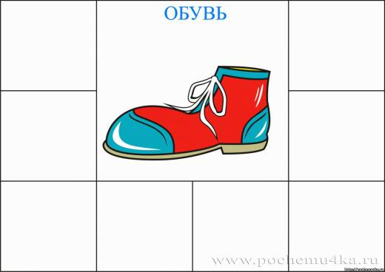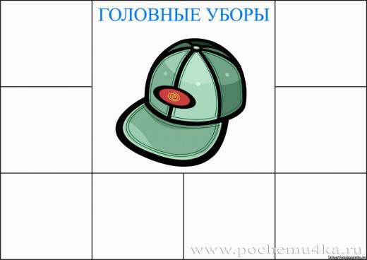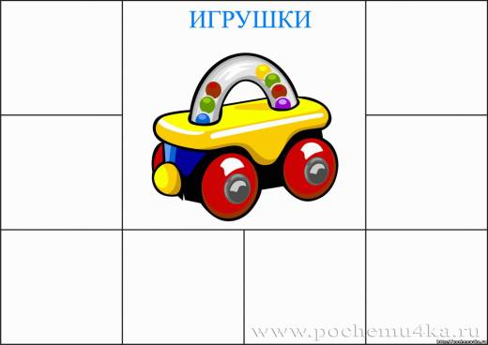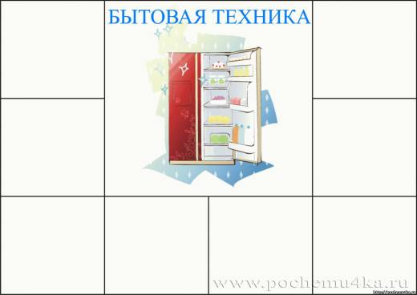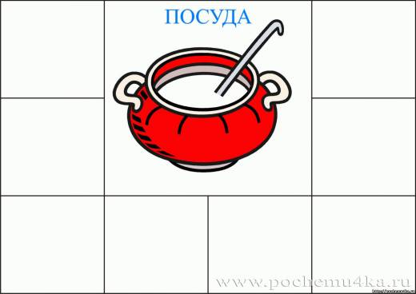

Сюжетно ролевая игра «Магазин»

Задачи: Развивать у детей интерес и уважение к профессии продавца. Воспитывать внимательное отношение к покупателям, культуру общения.

Роли: покупатели, директор магазина, товаровед, продавец, кассир, грузчики, уборщица.

Игровые действия:
Покупатель приходит в магазин, сообщают продавцу, что бы они хотели купить, беседуют с продавцом о качестве товара, расплачиваются с кассиром деньгами.
Директор магазина организует работу сотрудников магазина, подписывает необходимые документы, работает в сотрудничестве с товароведом. Проверяет работу остальных сотрудников.
Товаровед делает заявки на получение товаров, беседует с покупателями о том, какие товары они ещё хотели бы покупать в их магазине.
Продавцы помогают выбрать товар, «рекламируют» его, помогают сложить в корзину и провожают покупателя на кассу. Продавцы внимательны к покупателям.
Кассир «выбивает» чек, проверяет, весь ли товар оплачен (можно просто рисовать палочки на чеке), вручает чек покупателю, берёт с покупателя деньги и выдаёт сдачу.
Водитель доставляет нужное количество товаров, получает заявки на получение товара от товароведа или заведующего.
Грузчики/рабочие разгружают товар на склад, помогают продавцам распределить его по отделам.

Рекомендации: для детей младшего дошкольного возраста в магазине может быть только один отдел, например, продуктовый или магазин игрушек. Постепенно количество отделов увеличивается.
Для сюжетно-ролевой игры в "Магазин" прилагаются следующие атрибуты:
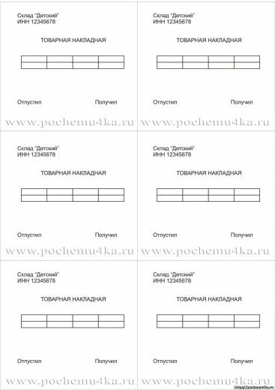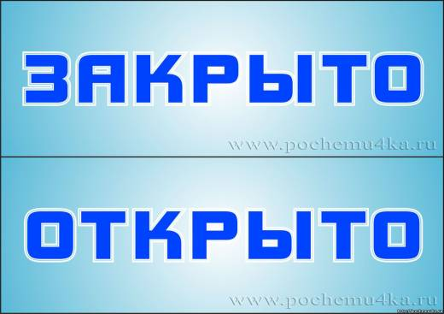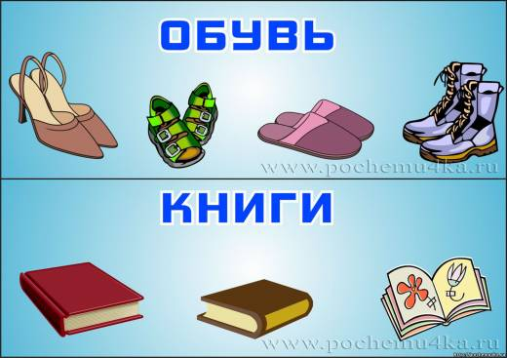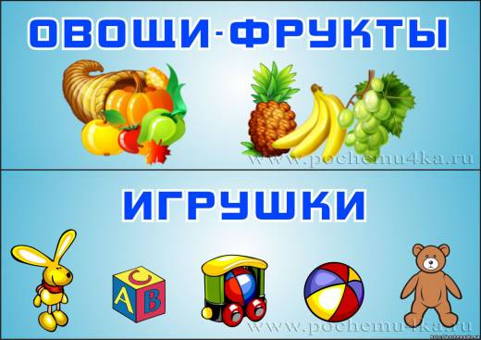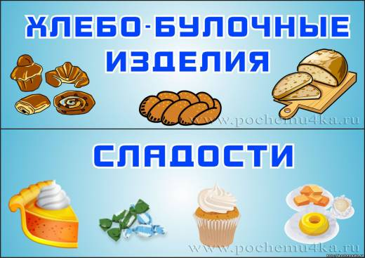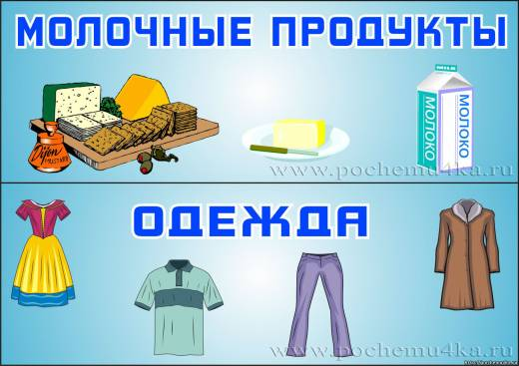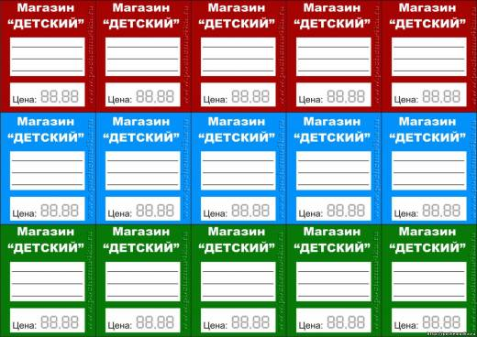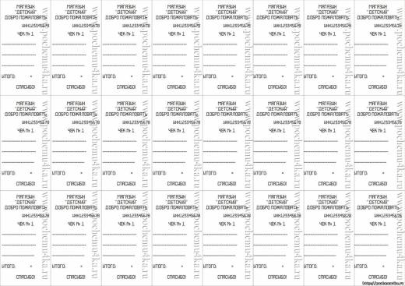

Также вам пригодятся деньги для игры в магазин. Скачать их можно отсюда>>>
Так выглядят странички с ознакомительными материалами. Их можно использовать в качестве папки-передвижки:
